安徽工程大学公有房屋信息采集服务项目

为了进一步加强我校公有房屋精细化和数据化管理的需要。现针对学校房地产测绘和信息采集服务进行公开询标。
一、投报单位和人员的相关要求：
1、具有与该服务相关经营范围（建筑测绘或建筑设计或室内装饰设计或其他相关）的独立法人单位。
2、项目负责人具备建筑或设计方面能力的人员，项目采集人员具备建筑测绘或建筑工程方面的（大专或以上学历）能力，信息系统操作人员具备计算机操作能力。上人员需要具备在测绘、图纸分析、数据统计等方面有过一定的工作经历的人员。投标单位需要提供工作人员列表(例如下)：
姓名 | 年龄 | 性别 | 参加工作时间 | 学历 | 职称 | 本次服务的工作岗位
关键专业人员需要提供相关专业毕业证书或是相关的职业资格证明。
3、自备相关专业测绘设备和相关工作工具；
4、指定一名人员作为项目负责人，熟悉本次建筑物信息采集工作，总揽全局，合理安排、科学采集，协调各方面关系，认真、积极完成本次服务工作。安排1-2名电脑操作人员作为我校房管系统信息录入员工作（需能在3-5个工作日内熟悉本校的房产管理系统），按照系统的要求录入所采集的信息。安排2-3名测绘人员需要熟练使用建筑图纸和现场建筑物测绘以及建筑物信息采集能力。工作地点和时间均在本校。
二、工作内容及要求
㈠投标方保密责任：所有参加该项目有关活动人员需要按照校方要求，遵守采集信息或所涉工作范围的信息内容的保密纪律，工作资料在完成后必须毫无保留的交给校方代表。
㈡校本部全部建筑物（共91栋，含平房、二层楼房以及其他的零散后勤保障用房等）
1、采集建筑物的使用面积、建筑面积、绘制平面图示意图（标注相关信息），编制统一房间号（制作房号牌，待确认后，安装）、拍摄电子档建筑物照片；
2、采集每栋建筑物内每层、每间房使用的实际情况：使用单位、用房性质、单位负责人、房间使用人（或负责人）、房内情景照片、包含是否出租及容纳人数等信息项来达到学校的要求。
㈢房产管理系统基础信息录入工作；
在完成采集上述所信息后，结合管理方提供其他基础信息，按照管理方要求派驻1-2名工作人员到校到岗进行工作一至二个月将基础数据进行输入房产
熟悉房产管理系统，根据采集信息相关信息，将所有信息录入安徽工程大学房产管理系统。
㈣房产管理系统基础信息采集工作简介（见例图）:
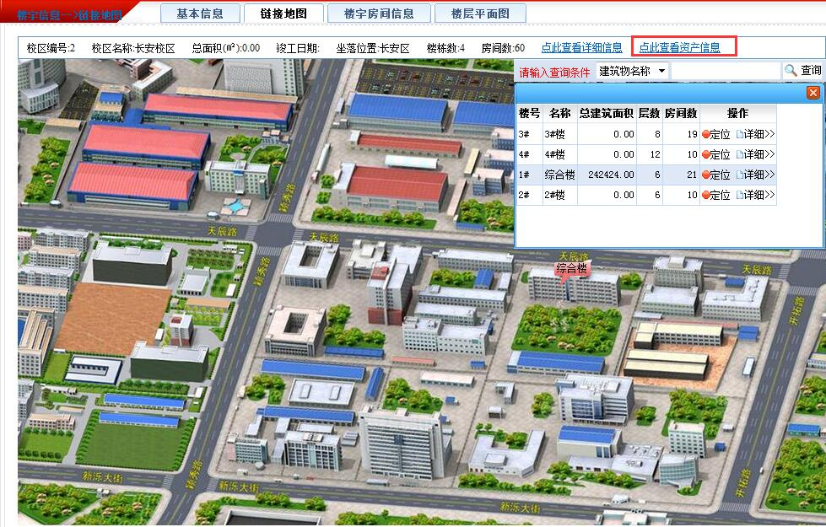
1、地图连接：将学校的鸟瞰图、每栋楼、每一层、每间房链接起来；用于全图地漫游、图片扭转设置。
可以由此学校地图，单击每个楼栋，进入个楼栋楼层的地图，直接查看此楼层的相关信息。
2、地点对照：房屋、楼栋一一对照，实现在房产系统直观查询相关信息。

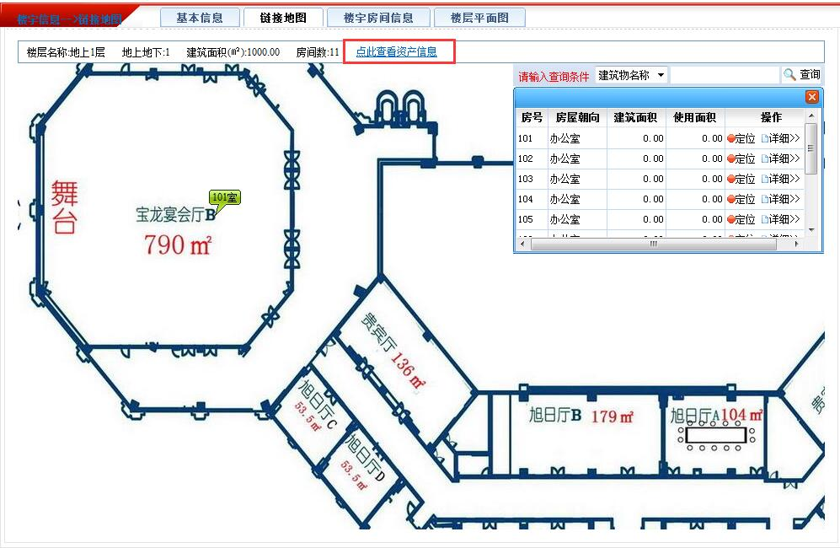
3、管理系统中，并进行一个月的实际试运行（中标方派员协助完成），符合后方可进行验收程序。
4、工作方式：一是通过提供图纸测算；二是通过楼宇实地踏看、测绘（针对无图纸或改造）；三是在原有资料的基础进行补缺补差；
三、业主单位提供的：
1、选派1名同志协调相关工作，提供工作电脑一台；
2、提供测绘需要的相关资料（少量建筑物无图纸）；
3、向中标单位将提供相关建筑物简单介绍；
四、工作周期及验收：
1、本工作周期预计为4个月（主要考虑因某工作环节造成误工）。
2、中标方在完成所有基础数据输入后，派员按照管理方要求对房产管理系统进行一个月的试运行。
3、经管理方同意，并完成招标所有要求后，方可进行验收程序；
4、经由国有资产管理处组织相关专家和管理人员组成验收小组进行验收。
五、服务费支付方式：
1、中标方在完成所有基础数据输入后，经管理方同意，按照合同支付中标价的60%；
2、管理方组织相关人员对该服务项目进行验收，验收合格后，支付合同的余额。

